Części zamienne do odkurzacza centralnego - w jakie warto zainwestować?
Jeśli zdecydujesz się na instalację systemu centralnego odkurzania w swoim domu, dobrze jest zainwestować w najważniejsze <strong>części zamienne do odkurzacza centralnego</strong>. Sprawdź jakie to elementy i dlaczego warto!

Najważniejsze części zamienne do odkurzacza centralnego
W jakie elementy warto zainwestować podczas zakupu systemu centralnego odkurzania? Odpowiadamy!
Co robić w razie awarii odkurzacza?
W sytuacji, w której zauważysz że odkurzacz zaczął działać gorzej, np. słychać z rur niepokojące dźwięki bądź moc ssania osłabła, konieczne będzie wezwanie specjalisty. Aby do takiej sytuacji nie doszło, dobrze jest systematycznie wymieniać wymagające tego elementy. Warto więc mieć pod ręką najważniejsze części zamienne do odkurzacza centralnego. takie jak filtry, a także rączki, przełączniki, czy zakończenie węża. Musimy podkreślić, iż jedynie regularna kontrola wszystkich elementów instalacji, a także serwisowanie przeprowadzane przez profesjonalistów, będą w stanie zapewnić nam dłuższe i lepsze działanie naszego systemu.

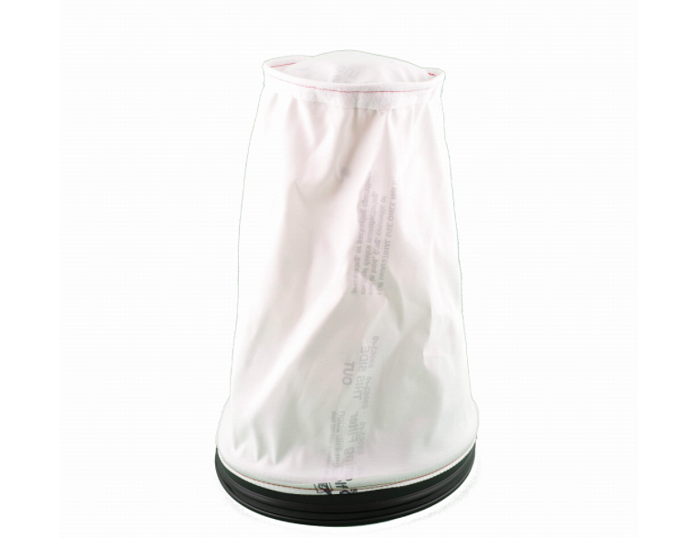
Podstawowe części zamienne do odkurzacza centralnego
Jak już wspominaliśmy, podstawowymi częściami zamiennymi są oczywiście filtry, a także inne drobne elementy, które na co dzień są szczególnie mocno użytkowane, czyli rączki, przełączniki, a także zakończenia czy szczotki. Decydując się na zakup całego systemu warto więc od razu zaopatrzyć się w dodatkowe elementy tego typu.

